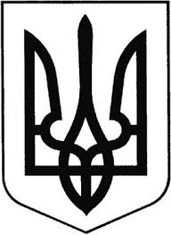

Україна
ГРEБІНКІВСЬКА СEЛИЩНА РАДА
Білоцерківського району Київської області
ВИКОНАВЧИЙ КОМІТЕТ

Р О З П О Р Я Д Ж Е Н Н Я

від 11 травня 2022 року смт Гребінки № 65-ОД

Про оголошення дня жалоби в
Гребінківській селищній територіальній громаді

Керуючись Законом України «Про місцеве самоврядування в Україні», Указом Президента від 24 лютого 2022 року № 64 «Про введення воєнного стану в Україні», з метою вшанування пам'яті загиблих осіб, які здійснили героїчні вчинки в ім’я українського народу і мають особливі заслуги перед Вітчизною

ЗОБОВ`ЯЗУЮ:

- У зв'язку із трагічною загибеллю офіцера Максима Мединського від зброї військовослужбовців РФ в російсько-українській війні в Харківській області:
  - Оголосити в Гребінківській селищній територіальній громаді 12 травня 2022 року День Жалоби.
  - У День Жалоби на всій території громади приспустити Державний Прапор України з траурною стрічкою на будинках і спорудах органу місцевого самоврядування, комунальних підприємств, установ і організацій.
- Контроль за виконанням даного розпорядження залишаю за собою.

Селищний голова Роман ЗАСУХА

Погоджено: Максим ЯЦЕНКО

